Sesión 15 9 junio 2021

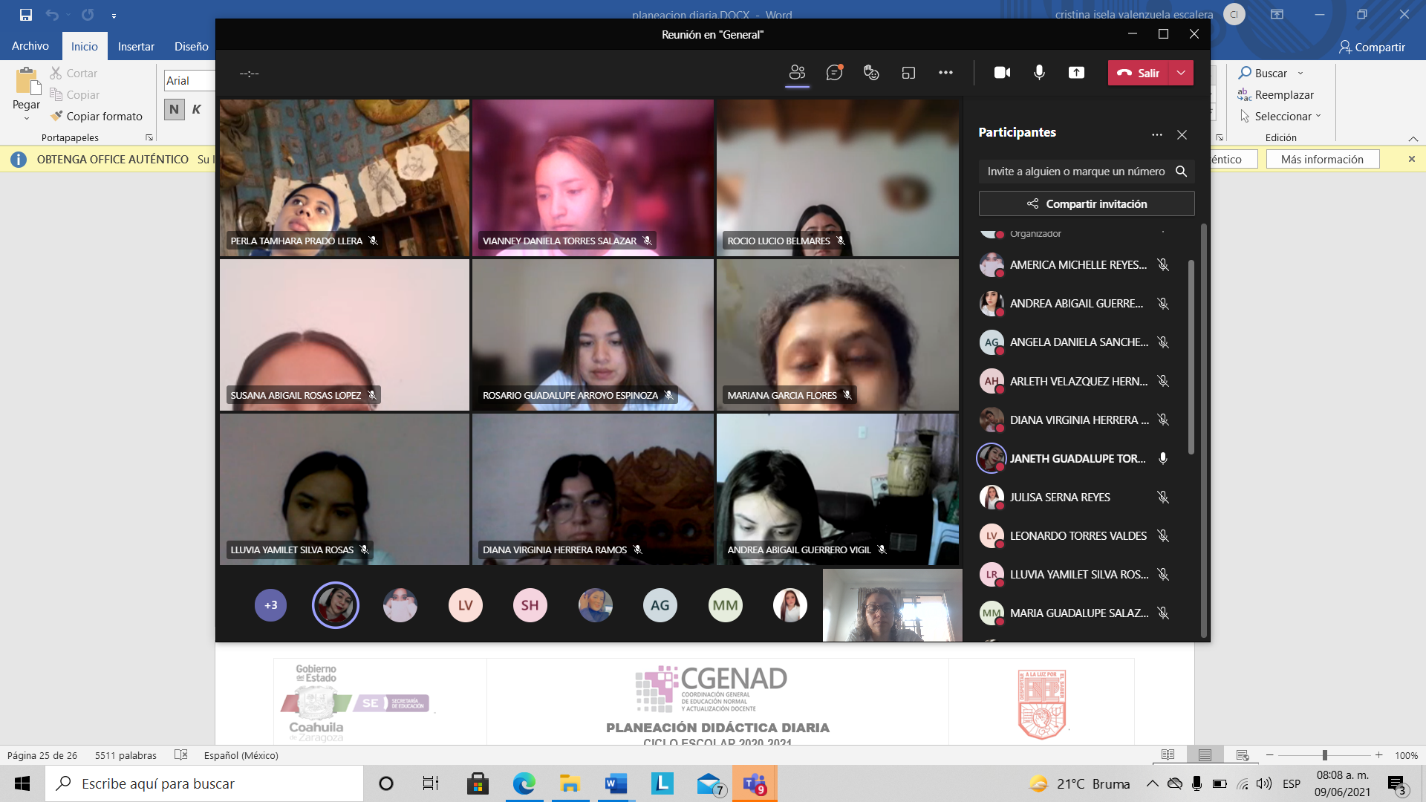

¿Qué se vio en clase?

El día de la clase hoy se trabajó primero con los comentarios acerca de las observaciones de la clase del jueves del jardín, se estuvieron haciendo preguntas respecto a eso y comparando respuestas. Se trabajó con los materiales que se habían solicitado en la clase pasada para medir longitudes y comparar los diferentes resultados.

Finalmente, trabajamos con una tabla donde iban los resultados que obtuvimos al hacer las medidas y se dio a conocer un dictado de ¿Cómo expresar longitudes?

Trabajo de clase

